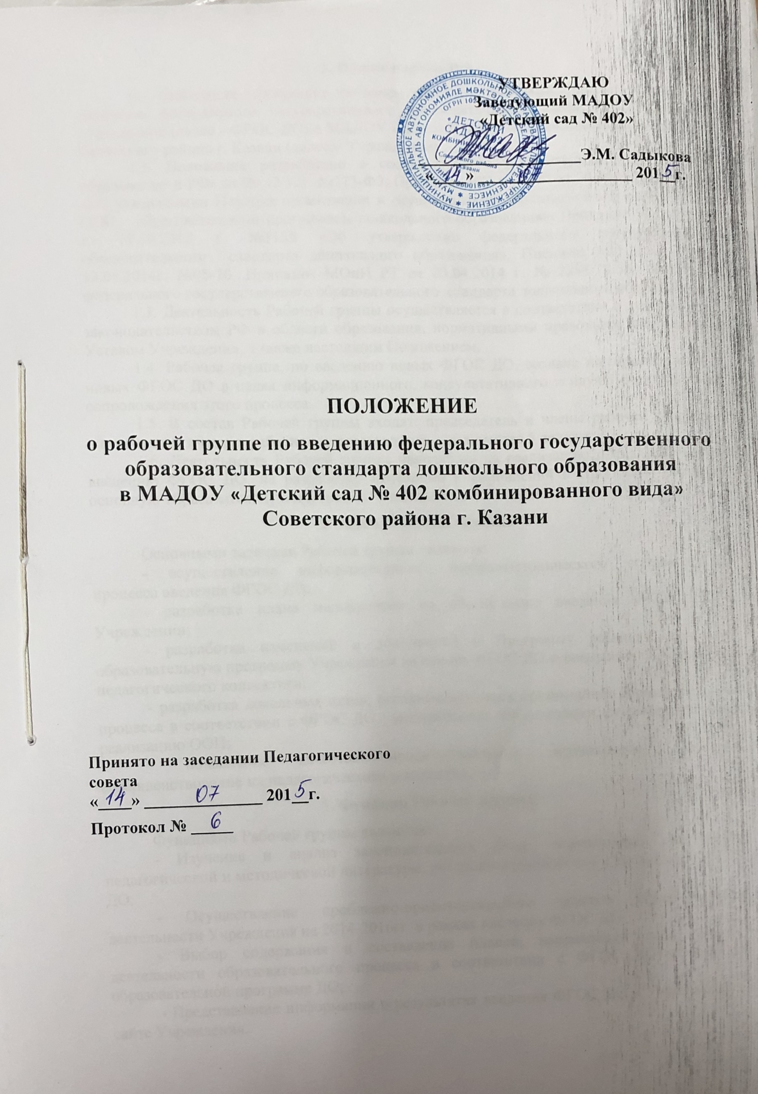1. Общие положения
1.1. Настоящее положение регламентирует деятельность Рабочей группы по введению федерального государственного образовательного стандарта дошкольного образования (далее - ФГОС ДО) в МАДОУ «Детский сад № 402 комбинированного вида» Советского района г. Казани (далее – Учреждение).
1.2. Положение разработано в соответствии с Конституцией РФ, ФЗ «Об образовании в РФ» от 29.12.12г. №273-ФЗ, Приказом МО и Н РФ от 30.09.2013 г. №1014 «Об утверждении Порядка организации и осуществления образовательной деятельности ООП – образовательным программам дошкольного образования», Приказом МО и Н РФ от 17.10.2013 г. №1155 «Об утверждении федерального государственного образовательного стандарта дошкольного образования», Письмом МО и Н РФ от 13.01.2014г. №08-10, Приказом МОиН РТ от 23.04.2014 г. № 2295/14 «О внедрении федерального государственного образовательного стандарта дошкольного образования».
1.3. Деятельность Рабочей группы осуществляется в соответствии с действующим законодательством РФ в области образования, нормативными правовыми документами, Уставом Учреждения, а также настоящим Положением.
1.4. Рабочая группа, по введению новых ФГОС ДО, создана на период введения новых ФГОС ДО в целях информационного, консультативного и научно-методического сопровождения этого процесса.
1.5. В состав Рабочей группы входят: председатель и члены рабочей группы из числа педагогических работников детского сада в количестве 5 человек.
1.6. Деятельность Рабочей группы направлена на реализацию плана действий по введению ФГОС ДО, на разработку изменений и дополнений в Программу развития, основную образовательную программу Учреждения.
2. Задачи Рабочей группы
Основными задачами Рабочей группы являются:
- осуществление информационного, научно-методического сопровождения процесса введения ФГОС ДО;
- разработка плана мероприятий по обеспечению введения ФГОС ДО в Учреждении;
- разработка изменений и дополнений в Программу развития, основную образовательную программу Учреждения на основе ФГОС ДО и внедрение ООП в работу педагогического коллектива;
- разработка локальных актов, регламентирующих организацию образовательного процесса в соответствии с ФГОС ДО, методической документации, регламентирующей реализацию ООП;
- повышение качества профессиональной деятельности педагогов, совершенствование их педагогического мастерства.
3. Функции Рабочей группы
Функциями Рабочей группы являются:
- Изучение и анализ законодательных актов, нормативных документов, педагогической и методической литературы, регламентирующих вопросы введения ФГОС ДО;
- Осуществление проблемно-ориентированного анализа образовательной деятельности Учреждения на 2014-2016гг. в рамках введения ФГОС ДО;
- Выбор содержания и составление планов, направлений педагогической деятельности образовательного процесса в соответствии с ФГОС ДО к основной образовательной программе ДО;
- Представление информации о результатах введения ФГОС ДО в Учреждении на сайте Учреждения.
4. Порядок работы Рабочей группы
4.1. Рабочая группа является коллегиальным органом. Общее руководство Рабочей группой осуществляет председатель группы.
4.2. Председатель группы:
- открывает и ведет заседания группы;
- осуществляет подсчет результатов голосования;
- подписывает от имени и по поручению группы запросы, письма;
- отчитывается перед Советом педагогов о работе группы.
4.3. Из своего состава на первом заседании Рабочая группа избирает секретаря. Секретарь ведет протоколы заседаний Рабочей группы, которые подписываются всеми членами группы. Протоколы Рабочей группы сшиваются в соответствии с правилами по делопроизводству и сдаются на хранение. Протоколы группы носят открытый характер и доступны для ознакомления. Предоставляет информацию для сайта Учреждения.
4.4. Члены Рабочей группы обязаны:
- присутствовать на заседаниях;
- голосовать по обсуждаемым вопросам;
- исполнять поручения, в соответствии с решениями Рабочей группы;
- организовывать методическую, психолого- педагогическую, диагностическую и консультативную помощь педагогам, родителям (законным представителям).
4.5. Члены Рабочей группы имеют право:
- знакомиться с материалами и документами, поступающими в Рабочую группу;
- участвовать в обсуждении повестки дня, вносить предложения по повестке;
- в письменном виде высказывать особые мнения;
- по необходимости вносить изменения в план действий по введению ФГОС ДО;
- ставить на голосование предлагаемые ими вопросы.
4.6. Вопросы, выносимые на голосование, принимаются большинством голосов от численного состава Рабочей группы.
4.7. Нумерация протоколов ведётся от начала календарного года.
4.8. Оперативные совещания Рабочей группы проводятся по мере необходимости, но не реже одного раза в месяц.
4.9. Результаты Рабочей группы доводятся до сведения педагогических работников на педагогическом совете.
5. Права Рабочей группы
5.1. Рабочая группа имеет право:
- Вносить на рассмотрение Педагогического совета вопросы, связанные с реализацией введения ФГОС ДО;
- Требовать от работников учреждения необходимую информацию для осуществления глубокого анализа образовательного процесса;
- В отдельных случаях приглашать на заседание Рабочей группы представителей общественных организаций, образовательных и медицинских учреждений;
- Привлекать иных специалистов для выполнения отдельных поручений.
6. Ответственность Рабочей группы
6.1. Рабочая группа несет ответственность за:
- Выполнение плана мероприятий по обеспечению введения в Учреждении ФГОС ДО;
- Качество и своевременность информационного, консультативного и научно-методического сопровождения этого процесса;
- Выполнение плана работы по разработке Программы Развития, поддержки реализации введения ФГОС ДО, образовательной Программы в обозначенные сроки;
- Своевременное выполнение решений Совета педагогов, относящихся к введению ФГОС ДО;
- Соответствие Программы Развитие и ООП требованиям ФГОС ДО;
- Компетентность принимаемых решений.
7. Срок действия настоящего Положения
7.1. Настоящее Положение вступает в действие с момента утверждения и издания приказа руководителя Учреждения.
7.2. Изменения и дополнения вносятся в настоящее Положение по мере необходимости и подлежат утверждению руководителем Учреждения.
7.3. Срок действия данного Положения до 31.12.2016 года.
